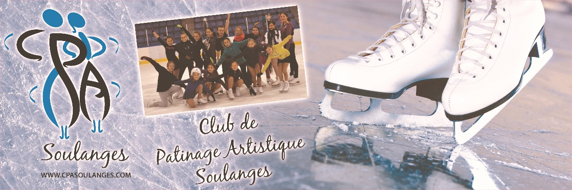
Prix des heures de glace
CPA Soulanges 2018-2019

1 heure : membre 20$, non-membre 30$
1.5 heure : membre 25$, non-membre 35$
2 heures : membre 30$, non-membre 40$

Pour passer du pré-patinage plus au patinage plus : 40$

